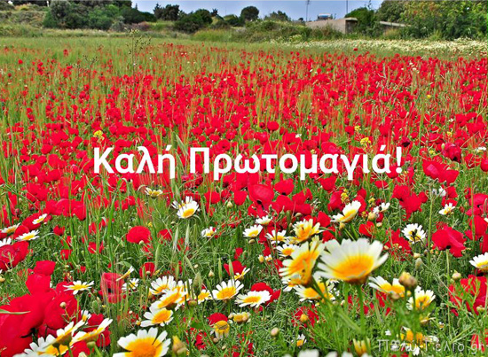

- Παιδάκια, μπορείτε να ζωγραφίσετε όποιο από τα παρακάτω πρωτομαγιάτικα στεφάνια θέλετε!
- Μπορείτε αλλιώς να ζωγραφίσετε ένα δικό σας πρωτομαγιάτικο στεφάνι με όσα λουλούδια και χρώματα σας αρέσουν!
- Σας βάζω και ορισμένα σχέδια λουλουδιών, σε περίπτωση που θέλετε να τα βάψετε, να τα κόψετε και να τα κολλήσετε, για να φτιάξετε το δικό σας στεφάνι!
